Тема урока «Оксид водорода - вода»
Класс - 8
Цель урока: формирование понятия у обучающихся о воде как о химическом веществе посредством групповых мини-исследований.
Задачи:
Предметные: формирование понятия о воде как о химическом веществе;
Метапредметные: развитие у обучающихся умений учебно-исследовательской деятельности, коммуникативных навыков работы в группе;
Личностные: умение достигать поставленных целей посредством планирования деятельности, организации командной деятельности, развитие умений самооценки и взаимооценки.
Планируемые результаты обучения:
Предметные: владение понятиями: раствор, растворимость, насыщенный и ненасыщенный растворы. Умение проводить расчёты с использованием массовой доли растворённого вещества. Умение использовать виртуальное лабораторное оборудование.
Метапредметные: умение самостоятельно выбирать основания и критерии для классификации, устанавливать причинно-следственные связи, строить логическое рассуждение, умозаключение (индуктивное, дедуктивное и по аналогии) и делать выводы, принимать решения.
Личностные: осуществление осознанного выбора в учебной и познавательной деятельности.
Тип урока: урок «открытия» нового знания.
Формы организации учебной деятельности: групповая.
Используемые технологии: технология веб-квест, групповая технология, учебно-исследовательская.
Презентационные материалы
Ресурсы урока: учебник (А.А.Журин, Химия, 8 кл.), электронное приложение к учебнику, электронный учебник (издательство «Просвещение»), тетрадь-тренажёр (авт.Н.Н.Гара), приложение 1- веб-квест в программе PowerPoint, приложение 2 - мультимедийная презентация, приложение 3 – блокнот ученика, приложение 4 -оценка деятельности по веб-квесту.
Используемое оборудование: мобильный класс, мультимедийный проектор, экран.
Демонстрационный материал: веб-квест в программе PowerPoint (скачать с сервера) http://zunal.com/webquest.php?w=339076
Ход урока:
Этап урока | Деятельность учителя | Основные виды  деятельности  обучающихся
1.Организа-ционный момент. | 1.Приветствует учащихся, проверяет отсутствующих и готовность учащихся к уроку. | Приветствуют учителя, готовятся к восприятию нового материала. Личный настрой учащихся на урок.
2.Актуализа-ция знаний. | 1.Организует беседу по актуализации изученного:  1.1.Какие вещества называются простыми, сложными?  1.2.Какие вещества называются оксидами?  1.3.Какое вещество участвует в реакции окисления, восстановления? | Слушают учителя.  Взаимодействуют с учителем во время опроса.  Контролируют правильность ответов обучающихся.  Вносят необходимые коррективы.
3.Стадия вызова.  Целеполагание. | 1.Организует работу по анализу изображений на слайде и деятельность по самостоятельному формированию обучающимися темы урока.  Предлагает учащимся посмотреть на изображения и определить процентные содержания, какого химического вещества указаны.(Приложение 2, слайд №1)  2. Подводит итог беседы.  (Приложение 2, слайд №2) | Анализируют объекты.  Выдвигают предположения о теме урока.
4.Мотивация. | 1.Учитель создает условия для возникновения внутренней потребности включения в учебную деятельность.  Вода - такое обычное для нас вещество, с которым мы сталкиваемся ежедневно. Как прекрасны картины художников, на которых они изображают воду. Русский художник Иван Айвазовский передавал в своих картинах эстетику «большой воды»: «Буря на Азовском море», «Волна», «9 вал». (Приложение 2, слайд №3)  Учитель предлагает продолжить работу художника и создать «портрет» химического вещества воды глазами химика.  Для этого вам, ребята, необходимо совершить увлекательное путешествие по химическим просторам. Путешествуя вы должны собрать как можно больше информации о воде. Чтобы путешествие было увлекательным и успешным, вам необходимо выполнить задания веб – квеста по теме «Оксид водорода - вода».  2.Предлагает зайти по ссылке:  http://zunal.com/webquest.php?w=339076  (приложение 1)  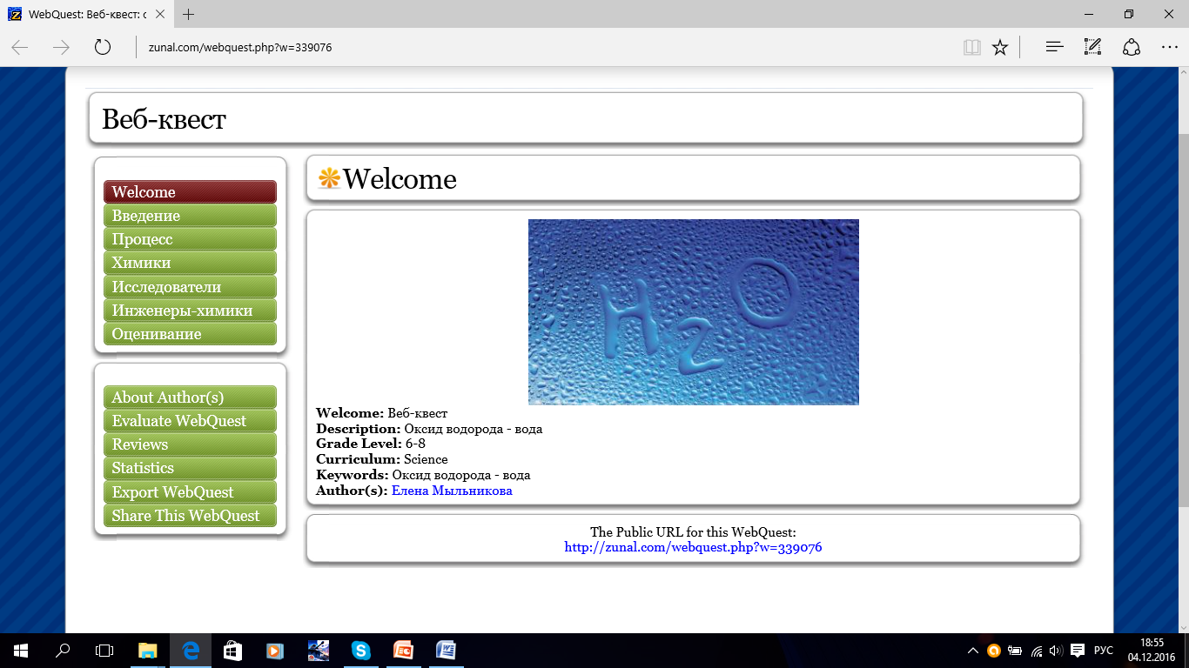  3.Предлагает открыть страницу сайта «Введение».  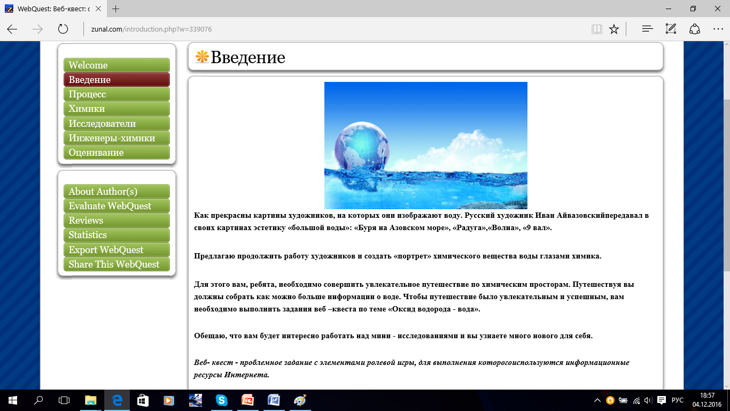  Веб - квест - проблемное задание c элементами ролевой игры, для выполнения которого используются информационные ресурсы Интернета.  Чтобы ответить на вопросы, которые, так или иначе возникают у вас, предлагаю вам принять участие в данном проекте. Обещаю, что вам будет интересно работать над мини-исследованиями, и вы узнаете много нового для себя.  4.Предлагает открыть страницу «Процесс».  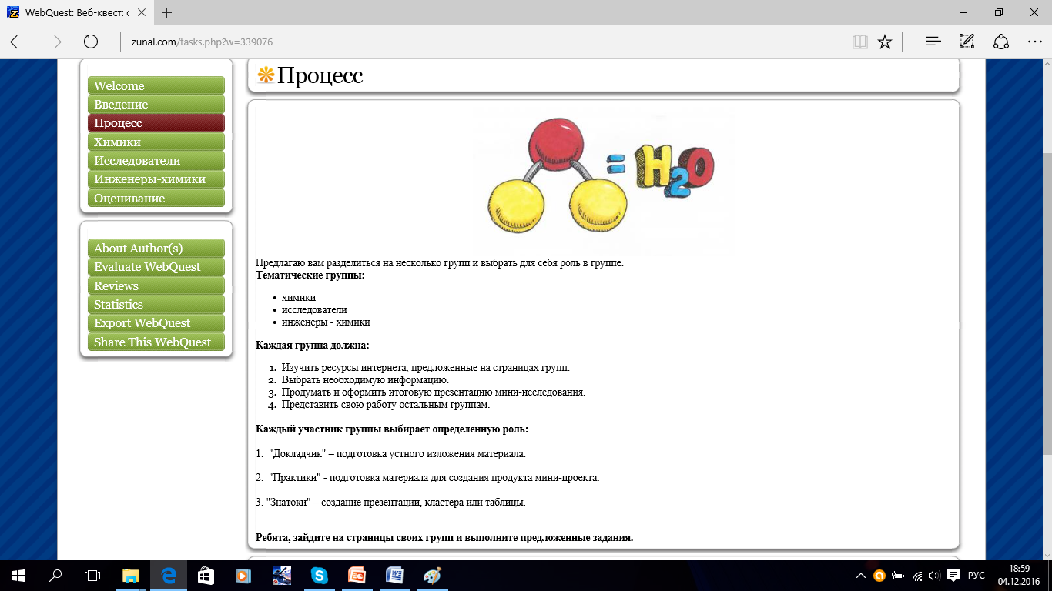  5.Организует деление класса на несколько групп.  Тематические группы:  -химики,  -исследователи,  -инженеры-химики.  6. Ставит цель для групп.  Каждая группа должна:  - изучить ресурсы интернета, предложенные на страницах групп,  - выбрать необходимую информацию,  -продумать и оформить итоговую презентацию мини-исследования,  - представить свою работу остальным группам.  Ребята, вам предстоит выбрать роль по интересам, исследовать предложенные ресурсы в сети Интернет, выполнить задания, высказать своё мнение. Работа по выполнению заданий роли может быть как индивидуальной, так и групповой. | Слушают учителя.  Принимают и сохраняют задачу.  Ученики заходят по ссылке веб –квеста.  Ученики открывают страницу сайта «Введение» и знакомятся с материалом.  Ученики открывают страницу сайта «Процесс» и знакомятся с материалом.  Класс разбивается на группы.  Учащиеся определяют свои роли.  Знакомятся с материалом, получают задания для групп.  Каждый участник группы выбирает определенную роль:  1. "Докладчик" – подготовка устного изложения материала.  2. "Практики" - подготовка материала для создания продукта мини-проекта.  3. "Знатоки" – создание презентации, кластера или таблицы.
5. «Открытие» нового знания | 1.Организует работу групп с веб – квестом.  Предлагает обучающимся зайти на страницы своих групп, выполнить задания и «открыть» для себя новые знания.  Задания для группы «Химики»:  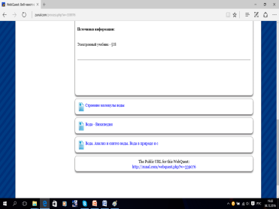  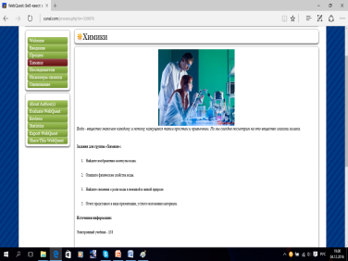  1.Найдите изображения молекулы воды.  2.Опишите физические свойства воды.  3.Найдите сведения о роли воды в неживой и живой природе.  4.Отчет представьте в виде презентации, устного изложения материала.  Источники информации:  Электронный учебник - §18  Интернет – источники:  http://geohydrology.ru/stroenie-molekulyi-vodyi.html  https://ru.wikipedia.org/wiki/Вода  https://sites.google.com/site/himulacom/zvonok-na-urok/8-klass/urok-no30-voda-analiz-i-sintez-vody-voda-v-prirode-i-sposoby-eee-ocistki  Задания для группы «Исследователи»:  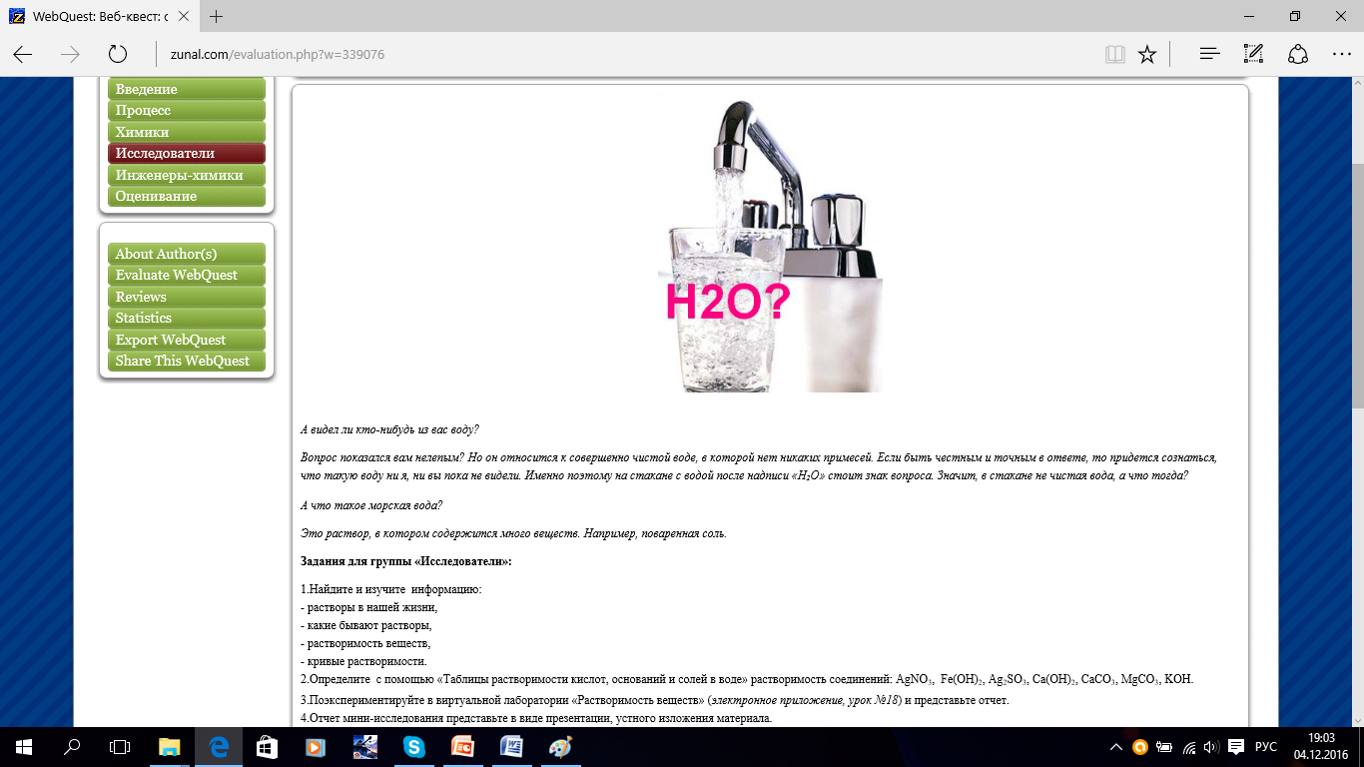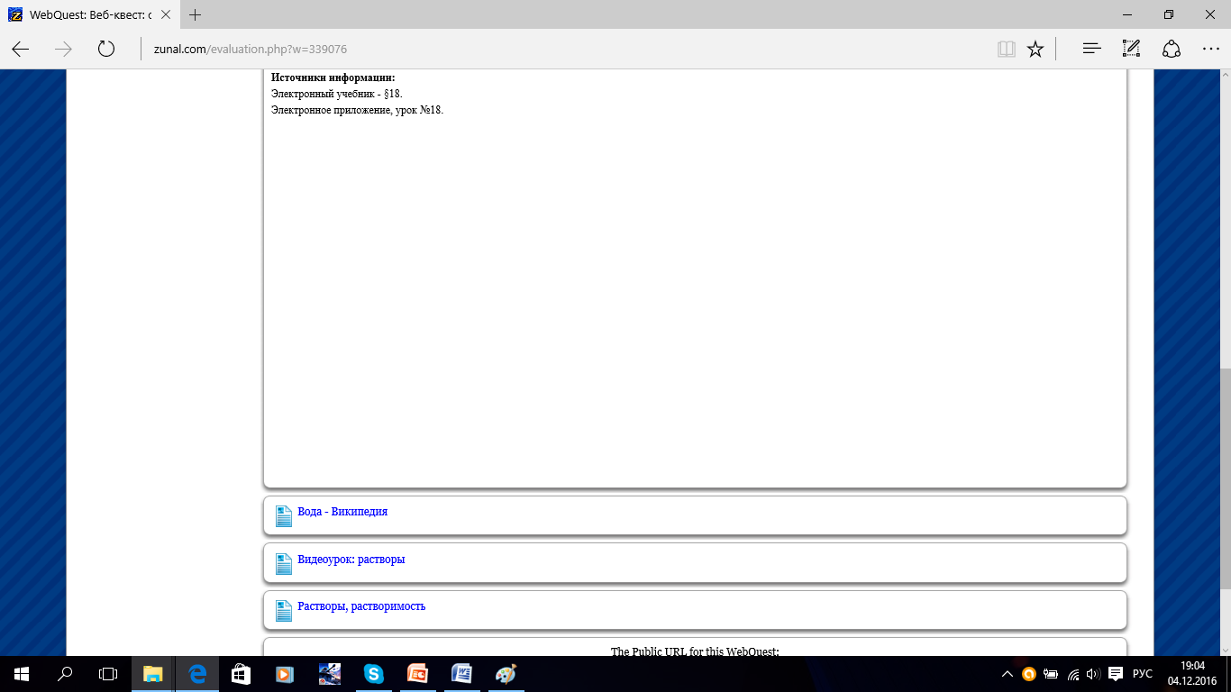  1.Найдите и изучите информацию:  - растворы в нашей жизни,  - какие бывают растворы,  - растворимость веществ,  - кривые растворимости.  2.Определите с помощью «Таблицы растворимости кислот, оснований и солей в воде» растворимость соединений: AgNO₃, Fe(OH)₂, Ag₂SO₃, Ca(OH)₂, CaCO₃, MgCO₃, KOH.  3.Поэкспериментируйте в виртуальной лаборатории «Растворимость веществ» (электронное приложение, урок №18) и представьте отчет.  4.Отчет мини-исследования представьте в виде презентации, устного изложения материала.  Источники информации:  Электронный учебник - §18.  Электронное приложение, урок №18.  Интернет- источники:  https://ru.wikipedia.org/wiki/Вода  http://interneturok.ru/chemistry/8-klass/bklassy-neorganicheskih-vewestv-b/rastvory?seconds=0&chapter_id=176#videoplayer  http://www.examen.ru/add/manual/school-subjects/natural-sciences/chemistry/obshhaya-ximiya/rastvoryi,-rastvorimost  Задания для группы «Инженеры - химики»:  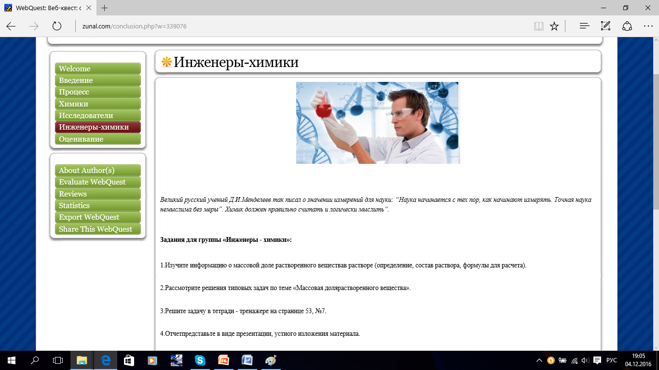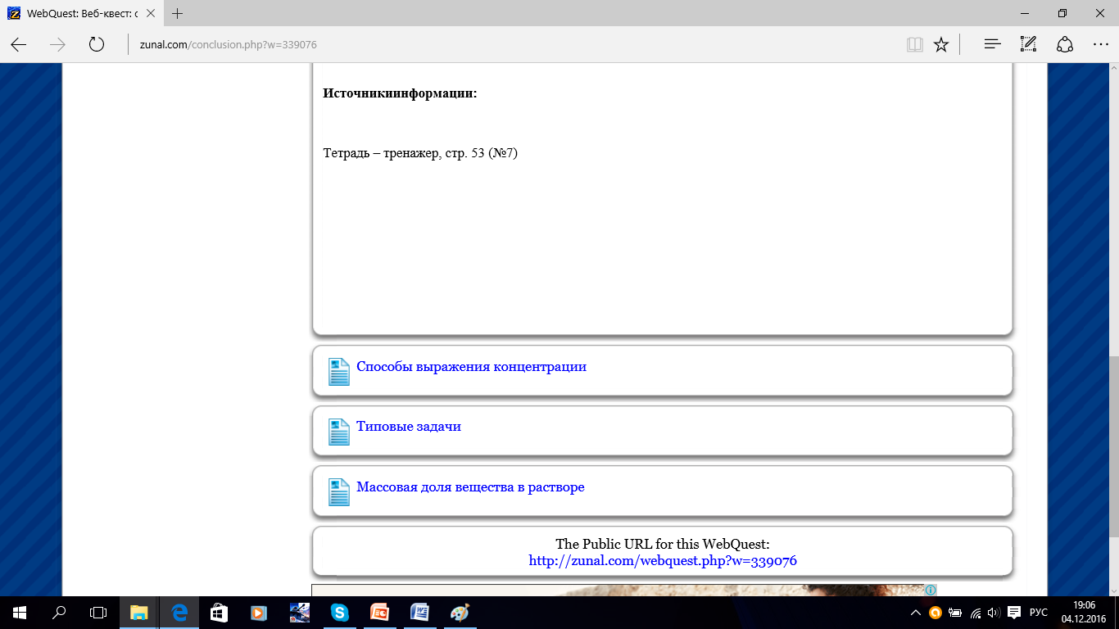  1.Изучите информацию о массовой доле растворенного вещества в растворе (определение, состав раствора, формулы для расчета).  2.Рассмотрите решения типовых задач по теме «Массовая доля растворенного вещества».  3.Решите типовую задачу в тетради - тренажере на странице 53, №7.  4.Отчет представьте в виде презентации, устного изложения материала.  Источники информации:  Тетрадь – тренажер, стр. 53 (№7)  Интернет – источники:  http://www.alhimikov.net/dopmat/concentr_rastvory.html  http://www.alhimikov.net/tipzad/Page-1.html  http://interneturok.ru/chemistry/8-klass/bklassy-neorganicheskih-vewestv-b/massovaya-dolya-veschestva-v-rastvore?seconds=0&chapter_id=176#videoplayer  2.Регулирует работу групп, по мере необходимости помогает в выполнении задания.  3.Организует работу по защите мини-исследований. | Каждая группа начинает виртуальное путешествие по указанному маршруту, стараясь выполнить все задания и ответить на максимальное количество вопросов.  Вопросы сформулированы так, чтобы при посещении сайтов ученик был вынужден произвести отбор материала, выделив главное из той информации, которую он находит. На данном этапе выполнения задания формируются исследовательские навыки.  Анализируют информацию, содержащуюся в информационных объектах.  Учащиеся сохраняют в своих папках для последующей обработки собранную информацию в виде текстовых документов, фотографий, картинок.  Структурируют материал и получают новые знания.  Учитывают разные мнения и стремятся к координации различных позиций в сотрудничестве.  Корректируют свою позицию с учетом мнения собеседника.  Оформляют отчет мини-исследования.  Докладчики групп представляют результат мини-исследования.  Учащиеся слушают докладчиков и работают над общим продуктом «Блокнотом ученика» (приложение 3), задают вопросы.
6.Первичное закрепление. | 1.Организует работу с тренажером электронного учебника.  (электронный учебник, §18)  2.Организует самоанализ заданий тренажера.  (Приложение 2, слайд №4) | Учащиеся выполняют задания в тренажере электронного учебника, наблюдают результат.  Осуществляют самоанализ решений.
7.Подведение итогов.  Рефлексия. | 1.Организует работу по подведению итогов урока.  (Приложение 2, слайд № 5)  Продолжите фразу:  1. Сегодня я научился ...  2. Теперь я могу...  3. Было интересно...  4. Было трудно ...  5. Мне захотелось ...  6. Меня удивило…  2.Организует работу по самооценке и взаимооценке деятельности на уроке.  Предлагает открыть страницу «Оценивание».  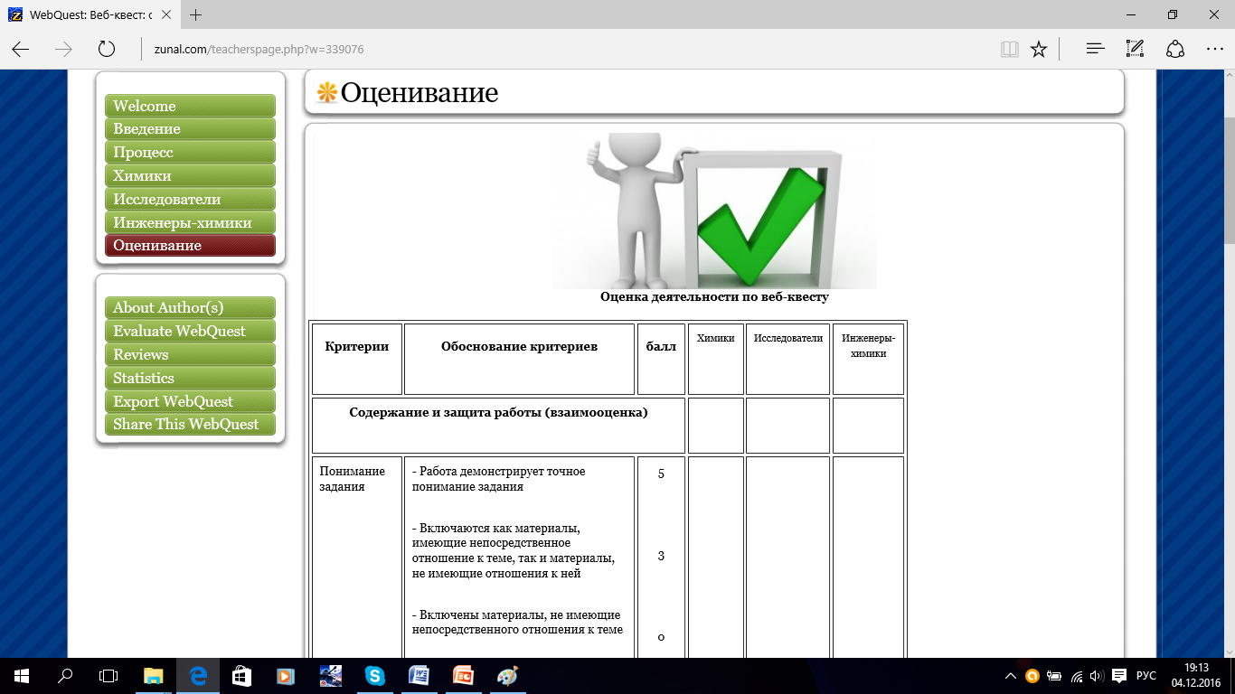  Учитель вместе с учащимися оценивает деятельность на уроке, исходя из критериев оценивания в «Оценочном листе». | Учащиеся отвечают на вопросы. Анализируют свою деятельность как индивидуальную, так и групповую. Называют основные позиции нового материала и как они их усвоили (что получилось, что не получилось и почему).  Формулируют конечный результат своей работы на уроке.  Знакомятся с критериями оценок.  Заполняют «Оценочный лист». (приложение 4)  Развивают способность к взаимооценке и самооценке.
8. Домашнее задание. | Объясняет сущность домашнего задания:  1.Учебник (с. 45–46, § 18).  2. Тетрадь-тренажёр (с. 33 № 6, с. 46 № 3, с. 50 №2, с.51 №3).  3. Творческое задание: подберите интересные факты о воде и свои находки представьте в виде презентации, плаката или буклета. (Приложение 2, слайд № 6) | Учащиеся записывают домашнее задание в дневники и задают вопросы по выполнению заданий.

